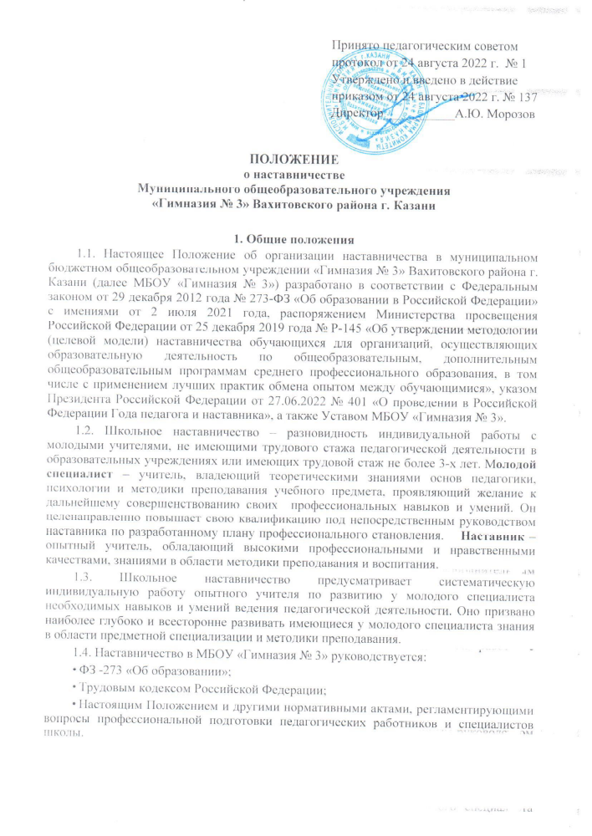2. Цели и задачи наставничества
2.1. Целью наставничества является оказание помощи впервые принятым педагогическим работникам в их профессиональном становлении, а также формирование стабильного, высококвалифицированного коллектива.
2.2. Основными задачами наставничества являются:
- привитие молодым специалистам интереса к педагогической деятельности;
- ускорение процесса профессионального становления молодого специалиста и развитие способности самостоятельно и качественно выполнять возложенные на него обязанности по занимаемой должности;
- содействие успешной адаптации к организационной культуре, усвоение лучших традиций коллектива и правил поведения в школе, выработка сознательного и творческого отношения к выполнению профессиональных обязанностей.

3. Организационные основы наставничества
3.1. Наставничество организуется на основании приказа директора школы.
3.2. Руководство деятельностью наставников осуществляют заместитель директора по учебной работе (далее по УР) и руководители школьных методических объединений (далее ШМО), в которых организуется наставничество.
3.3. Руководитель ШМО подбирает наставника из наиболее подготовленных учителей, обладающих высоким уровнем профессиональной подготовки, коммуникативными навыками и гибкостью в общении, имеющих опыт воспитательной и методической работы, стабильные результаты в работе, богатый жизненный опыт, способность и готовность делиться профессиональным опытом, стаж педагогической деятельности не менее 5 лет
3.4. Кандидатуры наставников рассматриваются на заседании ШМО, согласовываются с заместителем директора по УР и утверждаются приказом директора.
3.5. Наставник может осуществлять наставничество над одним-двумя молодыми специалистами одновременно.
3.6. Назначение наставника производится при обоюдном согласии предполагаемого наставника и молодого специалиста, за которым он будет закреплен. Как правило, наставник прикрепляется к молодому специалисту на срок три года.
3.7. Приказ об утверждении кандидатуры наставника издается не позднее двух недель с момента назначения молодого специалиста на должность.
3.8. Наставничество устанавливается над следующими категориями педагогических работников:
- педагогическими работниками, не имеющими педагогического опыта;
- работниками, назначенными на педагогически должности и не имеющие педагогического образования;
- педагогическими работниками, переведенными на другую работу, требующую расширения и углубления профессиональных знаний и овладения новыми практическими навыками;
- педагогическими работниками, нуждающимися в дополнительной подготовке для проведения уроков в определенном классе (по определенной тематике).
  - Замена наставника производится приказом директора школы в случаях: увольнения наставника; перевода на другую работу молодого специалиста или наставника; привлечения наставника к дисциплинарной ответственности; несовместимости наставника и молодого специалиста.
  - . Показателями оценки эффективности работы наставника является выполнение целей и задач молодым специалистом в период наставничества. Оценка производится в ходе промежуточного и итогового контроля.
3.11. Для мотивации наставника за его деятельность и успешную работу наставник поощряется в соответствии с действующей в школе системой поощрения.

4. Обязанности и права наставника
4.1. Наставник должен:
- знать требования законодательства в сфере образования, ведомственных нормативных актов, определяющих права и обязанности молодого специалиста по занимаемой должности;
- разработать совместно с молодым специалистом план профессионального становления последнего с учетом уровня его интеллектуального развития, педагогической, методической и профессиональной подготовки по предмету;
- изучать деловые и нравственные качества молодого специалиста, его отношение к проведению занятий, коллективу школы, учащимся и их родителем;
- знакомить молодого специалиста со школой, с расположением учебных классов, кабинетов, служебных и бытовых помещений;
- вводить в должность (знакомить с основными обязанностями, требованиями, предъявляемыми к учителю, правилами внутреннего трудового распорядка, охраны труда и техники безопасности);
- проводить необходимое обучение; контролировать и оценивать самостоятельное проведение молодым специалистом учебных занятий и внеклассных мероприятий;
- оказывать молодому специалисту индивидуальную помощь в овладении педагогической профессией, практическими приемами и способами качественного проведения занятий, выявлять и совместно устранять допущенные ошибки;
- личным примером развивать положительные качества молодого специалиста, корректировать его поведение в школе, привлекать к участию в общественной жизни коллектива, содействовать развитию общекультурного и профессионального кругозора;
- участвовать в обсуждении вопросов, связанных с педагогической и общественной деятельностью молодого специалиста, вносить предложения о его поощрении или применении мер воспитательного и дисциплинарного воздействия;
- вести дневник работы наставника и периодически докладывать председателю методического объединения о процессе адаптации молодого специалиста, результатах его труда;
- подводить итоги профессиональной адаптации молодого специалиста, составлять отчет по итогам наставничества с заключением о результатах прохождения адаптации, с предложениями по дальнейшей работе молодого специалиста.

4.2. Наставник имеет право:
- с согласия заместителя директора по УР или руководителя ШМО подключить для дополнительного обучения молодого специалиста других сотрудников ОУ.

Обязанности и права молодого специалиста
5.1. В период наставничества молодой специалист обязан:
- изучать Федеральный закон «Об образовании в Российской Федерации», локальные нормативные акты, регламентирующие деятельность по занимаемой им должности;
- выполнять план профессионального становления в установлены сроки;
- постоянно работать над повышением профессионального мастерства, овладевать практическими навыками по занимаемой должности;
- правильно строить свои взаимоотношения с наставником, учиться у него передовым методам и формам работы;
- повышать свой общеобразовательный и культурный уровень.
5.2. Молодой специалист имеет право:
- вносить на рассмотрение администрации школы предложения по совершенствованию работы, связанной с наставничеством;
- посещать внешние организации по вопросам, связанным с педагогической деятельностью;
- повышать свою квалификацию вне рамок наставничества.

Руководство работой наставника
Организация работы наставников и контроль их деятельности возлагается на заместителя директора ОУ по научно-методической работе.
6.1. Заместитель директора по УР обязан:
- представить назначенного молодого специалиста учителям школы, объявить приказ о закреплении за ним наставника;
- создать необходимые условия для совместной работы молодого специалиста с закрепленным за ним наставником;
- посетить отдельные уроки и внеклассные мероприятия по предмету, проводимые наставником и молодым специалистом;
- организовать обучение наставников передовым формам и методам индивидуальной воспитательной работы, основам педагогики и психологии, оказывать им методическую и практическую помощь в составлении планов работы с молодыми специалистами;
- изучить, обобщить и распространить положительный опыт организации наставничества в образовательном учреждении;
- определить меры поощрения наставников.
6.2. Непосредственную ответственность за работу наставников с молодыми специалистами несут руководители школьных методических объединений. Руководитель ШМО обязан:
- рассмотреть на заседании методического объединения индивидуальный план работы наставника;
- провести инструктаж наставников и молодых специалистов;
- обеспечить возможность осуществления наставником своих обязанностей в соответствии с настоящим Положением;
- осуществлять систематический контроль работы наставника;
- заслушать и утвердить на заседании ШМО отчеты молодого специалиста и наставника и представить их заместителю директора по УР.

7. Постоянно действующий семинар «Школа молодого педагога»
  - «Школа молодого педагога - составная часть системы повышения квалификации учителей с целью формирования у начинающих педагогов высоких профессиональных идеалов, потребностей в постоянном развитии и саморазвитии.
  - Работа «Школы молодого педагога» строится на основе ежегодного плана работы, утвержденного директором ОУ.
  - Цель «Школы молодого учителя»:
- проектирование образовательного пространства развития профессиональных компетенций молодых специалистов;
- содействие повышению профессионального уровня, развитию творческого потенциала учителя, совершенствованию мастерства, вооружению методикой и технологией обучения.
7.4. Курирует и организует «Школу молодого педагога» заместитель директора по УР.

8. Документы, регламентирующие наставничество.
8.1. К документам, регламентирующим деятельность наставников, относятся:
- настоящее Положение;
- приказ директора образовательного учреждения об организации наставничества;
- планы работы наставников;
- банк данных молодых специалистов и наставников;
- план работы «Школы молодого педагога».

